Человек труда

Мой рассказ пойдет о самом знаменитом человеке нашей деревни Мартыново, об Орлове Николае Ильиче. Всю жизнь он работал в родном колхозе главным агрономом.
Николай Ильич родился в 1938 году. Отца звали Илья Степанович, мать - Прасковья Павловна. Кроме него в семье ещё было три дочери: Валентина, Анна, Антонина. Семья Орловых проживала на краю деревни Мартыново, в которой было 146 домов. Деревня делилась на три колхоза: Рожковский край, Кудрявцевский и Центр. Своего отца он помнит плохо. Когда маленькому Коле был всего годик, его отец уехал на заработки в город Ленинград. Скопив немного денег, он взял к себе двух старших сестёр, так как в деревне жилось очень трудно. Семью он навещал часто.
Николай Ильич мечтал поступить в Суворовское училище и стать военным. Но мечта не сбылась. В училище его не пустили из-за болезни матери. По этой же причине его не взяли в армию. О карьере военного нужно было забыть навсегда.
Николай Ильич вспоминает, что, когда началась война, ему было всего три года. В 1941 году в деревню Мартыново приехала рота немцев - мотоциклистов, с целью разведки. Страха и паники среди людей не было. За разведчиками пришли и солдаты. Немцы мародёрствовали, выгоняли детей из домов. Много домов сожгли. Многие люди, побросав всё, уходили в лес, через речку в соседние деревни. Всем оставшимся в деревне было велено собирать обозы в дорогу.
Семья Орловых вместе с соседями позже приготовилась к отъезду. В сопровождении фашистов людей погнали в Старицкий район. Было очень холодно. Близилась зима. В дороге у маленького Коли началось воспаление лёгких. Лекарств не было, и мать лечила его, чем могла, думала, что мальчик умрёт. К тому же в дороге сильно голодали. Под Старицей людей освободили русские солдаты. Отдохнув некоторое время, стали добираться в родную деревню. Орловы двигались вместе с другими семьями. Все были как родные. Под снегом находили трупы лошадей, ели конину. Считалось, если дожили до весны - хорошо.
Вернувшись домой, Орловы увидели опустошённую деревню. Дома сожжены. Несколько человек жили в землянках, банях. Пришлось идти через речку в деревню Хлыщёво к маминой сестре. Свою землю в Мартынове не бросили. Мать всё время ходила, обрабатывала её. Постепенно в деревню возвращались люди. В 1942- 1943 г снова образовался колхоз, но на этот раз один. Прасковья Павловна, живя в Хлыщёве, работала в своём колхозе. В это время в городе Ленинграде была блокада. Старшей дочери удалось вернуться в Торжок. Вторая дочь, которая жила с отцом, пропала без вести. У отца была бронь от армии. Он был на тяжёлых оборонных работах. Там же и умер, так и не встретившись со своей семьёй.
В деревню в это время вернулся брат Прасковьи Павловны. Они решили вместе отстроить в Мартынове дом. В нём и стали жить все вместе.
Через некоторое время дядя уехал в город. Орловы так и остались жить в этом доме. Коля подрос. Спустя время, после войны, когда ему исполнилось девять лет, он пошёл в школу в деревне Пожитово, затем в деревню Чуриково и, наконец, в Мошки.
Там он вступил в комсомол. После школы стал работать в колхозе бригадиром. Затем закончил с отличием сельскохозяйственный техникум и институт.
Николай Ильич тридцать два года работал главным агрономом в колхозе имени Дзержинского. В эти годы хозяйство получало самые высокие урожаи из всех колхозов, конечно, благодаря знающему свое дело агроному. Колхоз стабильно удерживал лидерство среди хозяйств района, считался колхозом-миллионером. Как раньше, так и сейчас все люди в нашей местности уважают Николая Ильича, во многом берут с него пример, советуются с ним. Его и его семью всегда отличает огромная работоспособность. Таких, как он, мало.
Государство отметило его заслуги в сельском хозяйстве. Ему присвоено почетное звание «Заслуженный агроном РСФСР», в 1984 году он награжден орденом Трудового Красного Знамени, позднее – медалью «За преобразование Нечерноземья», несколькими медалями ВДНХ СССР, почетными грамотами различного уровня. 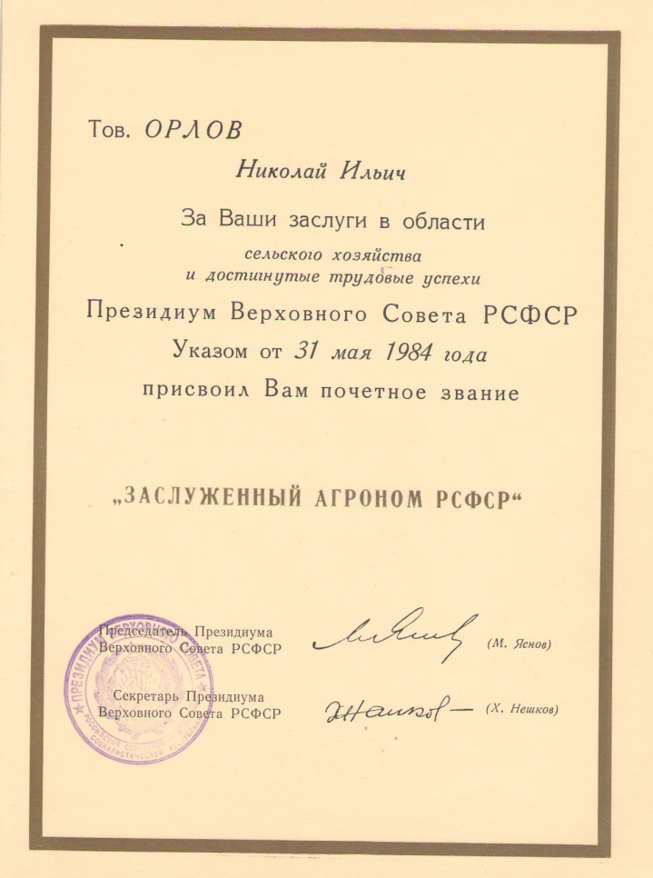
При всем этом, Николай Ильич достаточно скромный человек. Больше, чем награды он ценит отношение людей. Очень переживает он за разрушенный в настоящее время колхоз. Говорит так: «Душа у меня почернела. Не за то она болит, что стол может опустеть, слава Богу, хлеб едим, и все у меня есть: и мед, и молоко, и мясо. А вот что с людьми нашими делается, не пойму. Откуда в них злоба, зависть к соседу? Ведь все, что нажили, заработали собственным горбом».
Жена Николая Ильича Вера Васильевна работала главным зоотехником. В этом колхозе также имеет много заслуженных наград, самая главная – орден «Знак почета».
Несмотря на то, что, как и многим людям того времени, на долю Николая Ильича выпала нелегкая судьба, он и хорошо работал, и растил детей. Их у него трое. А сейчас уже есть и внуки. Все стараются чаще приезжать в родительский дом.

Николай Ильич и Вера Васильевна – пенсионеры, но и сейчас они работают без устали. По современным меркам у них большое хозяйство: коровы, поросята, куры, пчелосемьи. Николай Ильич сейчас знаменитый пчеловод. Чтобы приобрести у него мед, нужно записываться в очередь.
Хочется, чтобы на нашей русской земле было больше таких людей, как супруги Орловы.

Сергеева Анна, 9 класс
МОУ Мошковская СОШ

